ΠΛΟΥΤΟΣ , Αριστοφάνη (388 π.Χ)

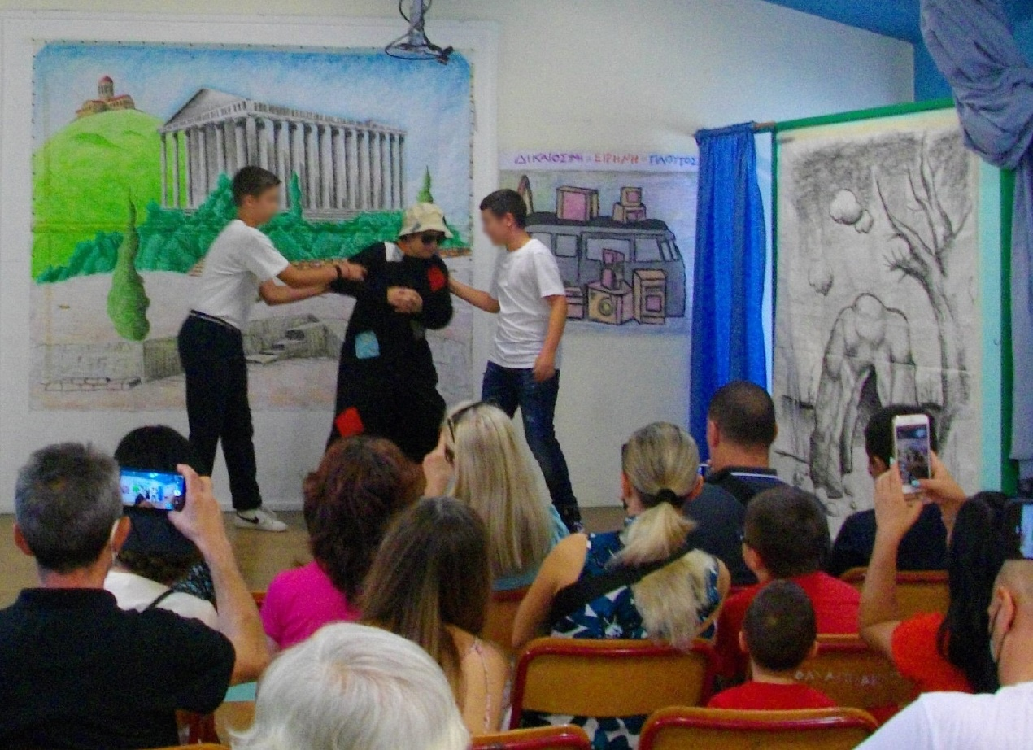

ΕΙΡΗΝΗ , Αριστοφάνη (421 π.Χ)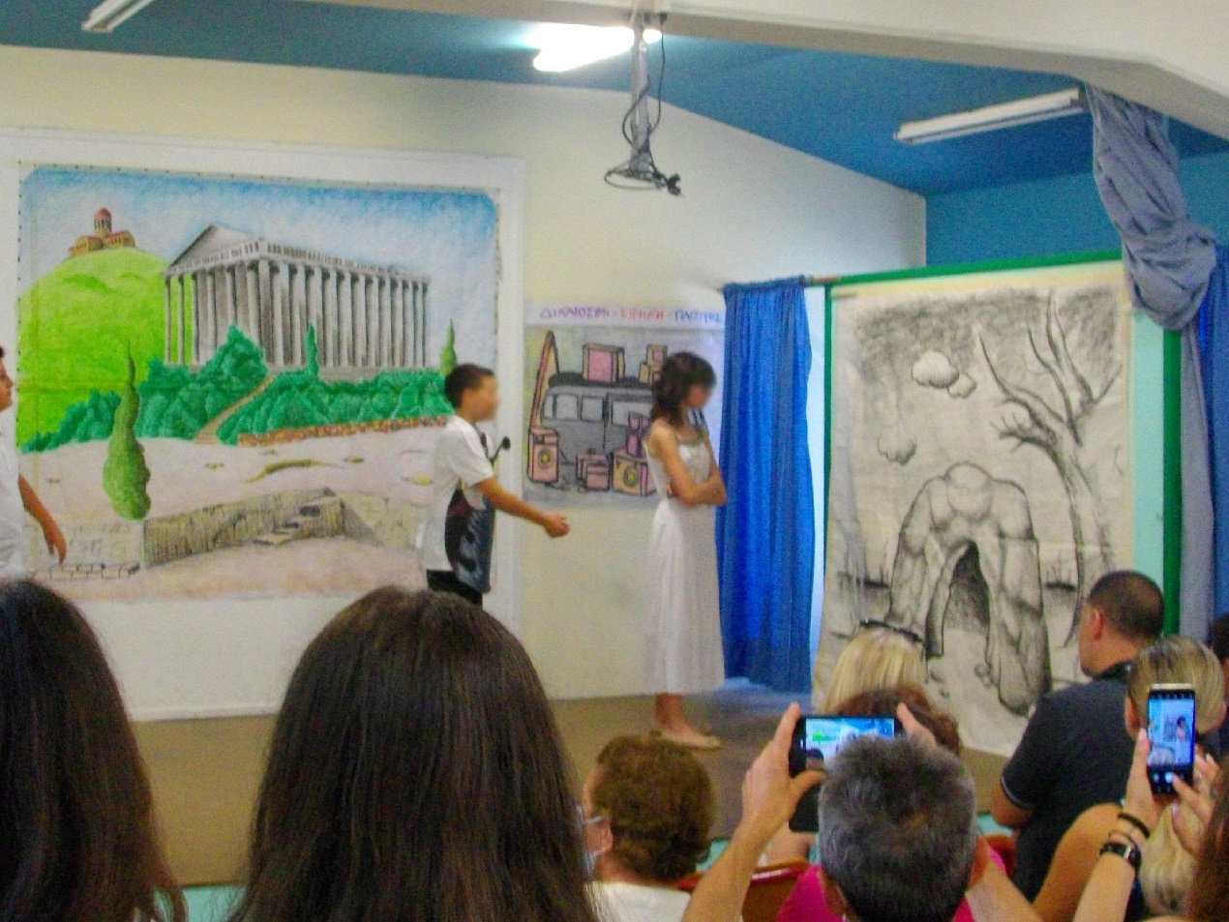 ΑΙΘΟΥΣΑ ΕΚΔΗΛΩΣΕΩΝ - ΣΤ1 – ΙΟΥΝΙΟΣ 2022

**ΠΑΡΟΥΣΙΑΣΗ ΠΟΛΙΤΙΣΤΙΚΟΥ ΠΡΟΓΡΑΜΜΑΤΟΣ - ΣΤ1 ΤΑΞΗ**

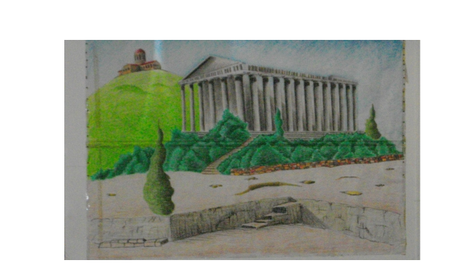

**ΘΕΑΤΡΙΚΗ ΠΑΡΑΣΤΑΣΗ**

**« ΠΛΟΥΤΟΣ» ΚΑΙ «ΕΙΡΗΝΗ» ΤΟΥ ΑΡΙΣΤΟΦΑΝΗ**

**ΑΠΟ ΤΟΥΣ ΜΑΘΗΤΕΣ ΤΟΥ ΣΤ1**

**Σχολικό έτος 2021-2022**

**Τετάρτη , 15-06-2022**

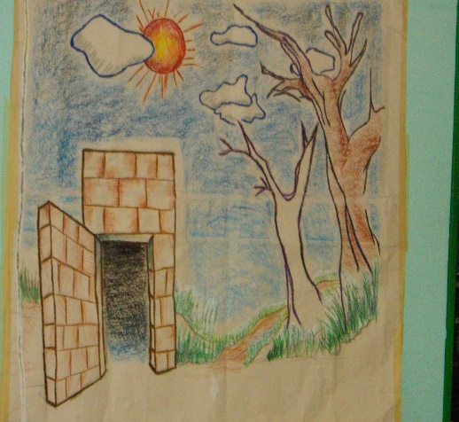 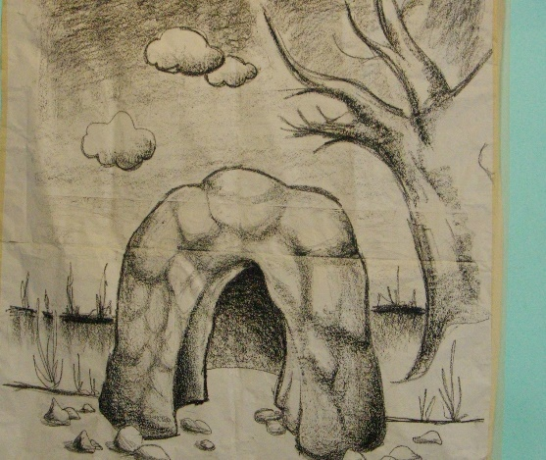

Υλοποιώντας πολιτιστικό πρόγραμμα εγκεκριμένο από το Υπουργείο Παιδείας με συγκεκριμένους στόχους και διάρκεια πέντε μηνών (Ιανουάριος 2021–Μάιος 2022) , οι μαθητές του ΣΤ1 , ανέβασαν την Τετάρτη , 15-6-2022 , στην αίθουσα εκδηλώσεων του σχολείου μας τα έργα του Αριστοφάνη «ΠΛΟΥΤΟΣ» και «ΕΙΡΗΝΗ». Εκπαιδευτικός και γονείς κοινωνήσαμε την αγάπη των παιδιών μας για το «ωραίο» . Και όλοι μαζί μοιραστήκαμε την αυθεντική χαρά , τον πραγματικό δηλαδή *ΠΛΟΥΤΟ* , που φέρνει *ΕΙΡΗΝΗ* και ηρεμία στις ψυχές μας . Και νιώσαμε καλύτεροι άνθρωποι !

**Καλό Καλοκαίρι σε όλους !**

Η εκπαιδευτικός της τάξης

Δρ. Σαφελά Αγγελική-Βαρβάρα